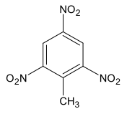
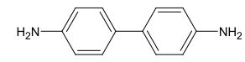

4,4'-diaminobifenyl = 4-(4-aminofenyl)anilin) =benzidin
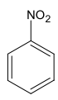
2,4,6 trinitrotoluen = TNT = Tritol
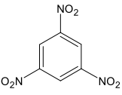
nitrobenzen

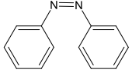

1,3,5 -trinitrobenzen

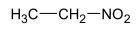nitroethan azobenzen (difenyldiazen)… cis izomer
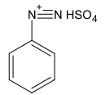
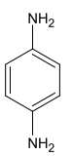
benzen-1,4-diamin

benzendiazoniumsíran

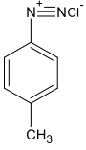
nitromethan

p-toluendiazoniumchlorid

